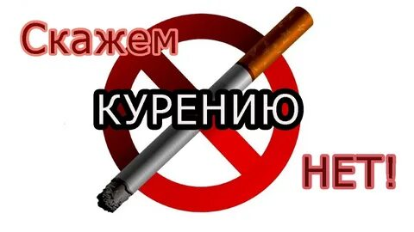
Всемирный день без табака отмечается ежегодно 31 мая по инициативе Всемирной Организации Здравоохранения (ВО3), провозглашённой в 1987 году.
В 2024 году Всемирный день без табака направлен на поддержку усилий, призванных положить конец появлению и распространению табачных изделий, ориентированных на молодежь. Девиз Всемирного Дня без табака в 2024 году - «Защитим детей от вмешательства табачной промышленности!».
В последние годы распространённость курения в мире начала снижаться благодаря разъяснительной работе, информированию и просвещению населения, пробуждению осознанности граждан, ответственности за свою жизнь и здоровье.
На территории ГО Каменск-Уральский, на протяжении последних 5-10 лет сохраняется тенденция к росту заболеваемости среди детей (до 14 лет) и подростков (15-17 лет). В структуре заболеваемости несовершеннолетних (до 17 лет) неизменными лидерами остаются болезни органов дыхания и пищеварения, на возникновение которых непосредственное влияние оказывает химическое воздействие компонентов табачного дыма, которые вдыхаются и проглатываются со слюной.
Детский и юношеский возраст наиболее чувствителен не только к воздействию вредных веществ табачного дыма на физическом уровне, но к формированию, на психофизиологическом уровне, зависимостей и привычек на всю последующую жизнь,
Для того, чтобы сохранить свои многомиллиардные прибыли, табачной индустрии необходимо каждый год находить миллионы новых клиентов на смену людям, которые умирают или бросают курить. Для этого она стремится создавать условия, способствующие популярности ее продукции среди нового поколения: специально создает такую продукцию и применяет такие рекламные приемы, которые кажутся привлекательными для детей и подростков. Такие никотинсодржащие изделия, как вэйпы (электронные сигареты), никотиновые паучи, сносы, насвай..., быстро набирают популярность среди молодежи.
Таким образом, табачная индустрия в «модном» виде предлагает молодым людям приобщиться к продукции, вызывающей смертельную зависимость, от которой в последствии уже трудно будет избавиться...
Кроме того, Всемирная Организация Здравоохранения ещё раз напоминает о Флоренс - искусственном интеллекте, с которым можно познакомиться на сайте BОЗ: https://www.who.int/ru/campaigns/Florence
Флоренс — это цифровой медицинский работник; который в индивидуальном порядке, поможет решить проблему отказа от курения и поможет вести более здоровый образ жизни. Проведя интерактивное тестирование, Флоренс выдаст индивидуальные рекомендации, касающиеся того, как справляться со стрессом, как правильно питаться, как оптимизировать физическую активность, как перестать употреблять табачные изделия и электронные сигареты - все эти темы доступны на нескольких языках мира, в том числе на русском.

